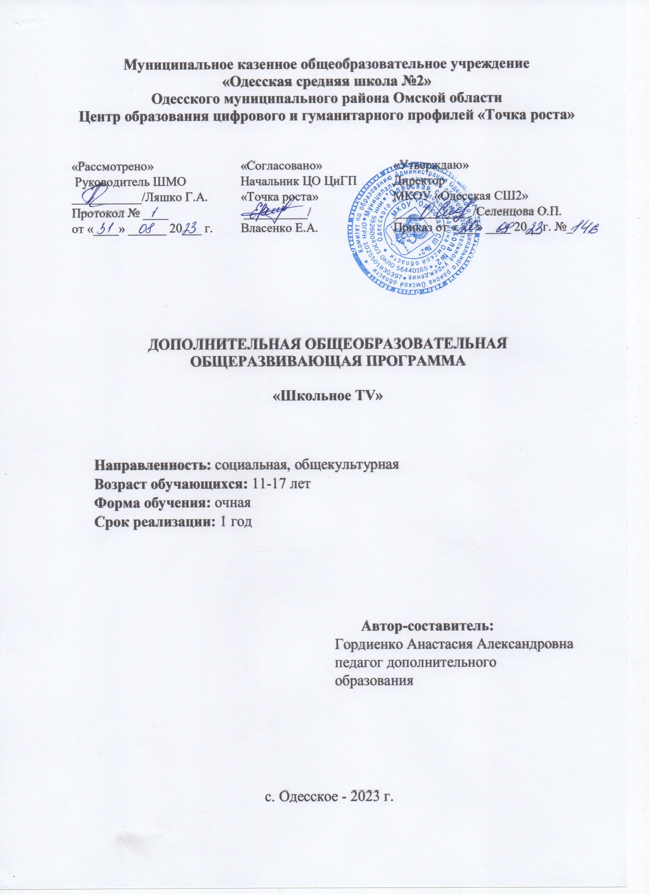

**ПОЯСНИТЕЛЬНАЯ ЗАПИСКА**

Программа внеурочной деятельности «Школьное TV» имеет социально – педагогическую направленность. Программа разработана в соответствии с государственной образовательной политикой и современными нормативными документами в сфере образования, такими как:

• Федеральный Закон от 29.12.2012 № 273-ФЗ «Об образовании в РФ».

• Приказа Министерства образования и науки Российской Федерации от 29 августа 2013г. № 1008 «Об утверждении Порядка организации и осуществления образовательной деятельности по дополнительным общеобразовательным программам».

• Постановление Главного государственного санитарного врача РФ от 04.07.2014 № 41 «Об утверждении СанПиН 2.4.4.3172-14 «Санитарно-эпидемиологические требования к устройству, содержанию и организации режима работы образовательных организаций дополнительного образования детей»

• Проекта межведомственной программы развития дополнительного образования детей в Российской Федерации до 2020 года.

• Постановления Правительства Российской Федерации от 04.09.2014 г.№ 172-р об утверждении «Концепции развития дополнительного образования детей».

• Концепция развития дополнительного образования детей (Распоряжение Правительства РФ от 4.09.2014 № 1726-р).

• Уставом МКОУ «Одесская СШ № 2».

Программа «Школьное TV» ориентирована на творческое развитие детей и подростков, развитие их креативного и технического мышления. Приобщение к технике, изучение её, не только способствует воспитанию творческого отношения к труду, развитию технического мышления, приучает правильно с пользой для себя проводить досуг, но и даёт известную профессиональную ориентацию. Владение новыми информационными технологиями в настоящее время становится всё более актуальным для человека.

**Актуальность** программы заключается в приобретении учащимися практических навыков работы с профессиональными программными средствами видеомонтажа, обработки фотографий, а так же непосредственное владение технической аппаратурой предназначенной для видеосъёмки.

**Адресат программы** - учащиеся 12-17 лет. По данной программе могут обучаться дети всех социальных групп. Допускаются совместные занятия детей разного возраста в одной группе, при этом осуществляется дифференцированный подход с учётом индивидуальных особенностей каждого ребёнка. Дети принимаются в группу по желанию, по заявлению родителей, при отсутствии медицинских противопоказаний.

**Объем и срок реализации**: Программа «Школьное TV» рассчитана на 1 год обучения и на ее реализацию отводится 108 часов. Распределяется следующим образом: 1 раз в неделю по 3 часа.

**Наполняемость группы объединения**: - минимальное число детей – от 12 до 15 человек.

**Форма обучения** – очная.

**Режим занятий, периодичность и продолжительность занятий:**

Основная форма организации образовательного процесса дополнительного образования – учебное занятие равное 40 мин. Учебный год начинается 2 сентября и заканчивается 31 мая. Занятия проводятся согласно расписанию центра.

**Формы организации образовательного процесса.** Основными формами проведения занятий дополнительного образования являются лекции, беседы и творческий практикум учащихся. В процессе обучения дети получают начальные знания основных принципов журналистской работы, умения работать с фото- и видеооборудованием, программным обеспечением, по окончании курса учащиеся овладеют навыками для создания самостоятельной медиаработы разного уровня сложности. Учащие освоят необходимые программы для создания видеороликов. Данная программа способствует развитию творческих, креативных способностей учащихся. Во время обучения ребенок на практике проходит подготовительный период создания видеофильма, (задумка, сценарий, план съемки), основы операторской работы, под руководством педагога осуществляет съемку видеоматериала.

По окончанию занятия у слушателей создастся представление о программе Sony Vegas Pro, появятся знания необходимые для создания простых и сложных видеороликов. Итоговый результат заключается в творческом проекте – создание видеоролика ( выпуск программы «Школьное TV»).

**Формы организации учебного занятия:**

* Лекции
* Занятие-практикум;
* Практическая работа с компьютерными программами;
* Выполнение творческих работ.

**Цели программы**

• Ознакомить учащихся с основами журналистики, видеомонтажа.

• Познакомить учащихся с компьютерными программами для редактирования материалов;

**Задачи:**

* расширение представлений о СМИ и видеопродукции;
* формирование умения ориентироваться в современном потоке информации киноиндустрии.
* развитие творческих способностей; Расширение общего кругозора.
* Умение работать с мультимедийными редакторами такими как Adobe Photoshop, Total Video Converter, Sony Vegas Pro, PowerPoint.

**Планируемые результаты обучения:**

***Личностные результаты:***

* умение самоопределяться (делать выбор);
* умение быть неравнодушным по отношению к людям, миру искусства и природы;
* активное участие в социальной деятельности;

***Метапредметные результаты:***

* формирование умения планировать, контролировать и оценивать учебные действия в соответствии с поставленной задачей и условием её реализации;
* продуктивное сотрудничество (общение, взаимодействие) со сверстниками при решении задач на занятиях;
* умение осуществлять информационную, познавательную и практическую деятельность с использованием различных средств коммуникации;
* способность сознательно организовывать свою деятельность — учебную, общественную и др.;
* умение работать с учебной и внешкольной информацией, использовать современные источники информации, в том числе материалы на электронных носителях;
* способность решать творческие задачи, представлять результаты своей деятельности в различных формах (сообщение, эссе, презентация, реферат, доклад и др.);

***Предметные результаты:***

**Знать:**

* этапы создания сценария видеоролика;
* способы фото- и видеосъемки и монтажа сюжетов;
* назначение, разновидности и функциональные возможности программ обработки видео.

**Уметь:**

* составлять сценарий видеоклипа;
* работать с программами создания видеофильмов Sony Vegas Pro и фотомонтажа Adobe Photoshop;
* самостоятельно работать в Интернете.

**УЧЕБНО-ТЕМАТИЧЕСКОЕ ПЛАНИРОВАНИЕ**

|  |  |  |  |  |  |  |
| --- | --- | --- | --- | --- | --- | --- |
| **№ п/п** | **Тема занятия** | **Количество часов** | | | **Дата проведения** | |
| **всего** | **теория** | **практика** | **По плану** | **Фактическая** |
| **Раздел 1. Введение** | | **4** | **1** | **2** |  | |
| 1 | Вводное занятие. Техника безопасности при работе в компьютерном классе | 1 | 1 |  |  |  |
| 2 | Формирование организационной структуры школьного ТВ | 1 |  | 1 |  |  |
| 3 | Разработка плана работы школьного ТВ | 1 |  | 1 |  |  |
| 4 | Основы компьютерных технологий. | 1 | 1 |  |  |  |
| **Раздел. 2 Мир телевидения** | | **5** | **4** | **1** |  |  |
| 1 | СМИ в современном мире | 1 | 1 |  |  |  |
| 2 | Введение в тележурналистику | 1 | 1 |  |  |  |
| 3 | Телевидение как средство  коммуникации. | 1 | 1 |  |  |  |
| 4-5 | Классификация телевизионных жанров. | 2 | 1 | 1 |  |  |
| **Раздел. 3. Всё о создании фильма** | | **6** | **4** | **3** |  | |
| 1 | История кинематографа. Основные этапы становления. | 1 | 1 |  |  |  |
| 2 | Кинотехника. Технологические этапы современного кинопроизводства | 1 | 1 |  |  |  |
| 3-4 | Литературный и режиссерский сценарий, монтажный лист | 2 | 1 | 1 |  |  |
| 5-6 | Продакшн и пост – продакшн фильма | 2 | 1 | 1 |  |  |
| **Раздел. 4. Знакомство с графическими редакторами** | | **30** | **12** | **18** |  | |
| 1-2 | Canva. Онлайн редактор графики | 2 | 1 | 1 |  |  |
| 3-4 | Adobe Photoshop. Функционал программы. Рабочая среда. | 2 | 1 | 1 |  |  |
| 5-6 | Фильтры и экшены Adobe PS | 2 | 1 | 1 |  |  |
| 7-9 | Ретушь | 3 | 1 | 2 |  |  |
| 10-12 | Цветовая коррекция. Колоризация. HDR обработка фотографий | 3 | 1 | 2 |  |  |
| 13-15 | Световые эффекты обработки фотографии | 3 | 1 | 2 |  |  |
| 16-18 | Иллюстрации на основе фото | 3 | 1 | 2 |  |  |
| 19-21 | Эффект Marcelo Monreal | 3 | 1 | 2 |  |  |
| 22-23 | Анимация. Total Video Converter. GIF - maker | 2 | 1 | 1 |  |  |
| 24-25 | Статика и анимация | 2 | 1 | 1 |  |  |
| 26-27 | Шрифты | 2 | 1 | 1 |  |  |
| 28-30 | Создание баннеров и логотипов | 3 | 1 | 2 |  |  |
| **Раздел. 5 Основы видеомонтажа** | | **8** | **5** | **3** |  | |
| **1** | Видеомонтаж как ремесло | 1 | 1 |  |  |  |
| 2 | Программы для редактирования и обработки видеоинформации. Видеоредакторы | 1 | 1 |  |  |  |
| 3 | Инструменты для видеомонтажа | 1 | 1 |  |  |  |
| 4-5 | Типы и виды монтажа. Параллельный монтаж. | 2 | 1 | 1 |  |  |
| 6-8 | Этапы работы над монтажом видеофильма | 3 | 1 | 2 |  |  |
| **Раздел. 6 Sony Vegas Pro** | | **8** | **4** | **4** |  | |
| 1-2 | Рабочая среда Sony Vegas Pro | 2 | 1 | 1 |  |  |
| 3-4 | Инструменты SVPro | 2 | 1 | 1 |  |  |
| 5-6 | Переходы и видеоэффекты SVPro | 2 | 1 | 1 |  |  |
| 7-8 | Колоризация | 2 | 1 | 1 |  |  |
| **Раздел. 7 Видеомонтаж** | | **38** | **17** | **21** |  | |
| 1-2 | Подготовка к началу видеомонтажа. Настройки проекта. Формат видеофайлов. Дорожки проекта | 2 | 1 | 1 |  |  |
| 3 | Проекты Sony Vegas | 1 | 1 |  |  |  |
| 4-6 | Обработка видеоматериала. Обрезка видео (Pan crop) | 3 | 1 | 2 |  |  |
| 7-8 | Замедление и ускорение видео. Огибающие линии. Равномерное замедление. Точное ускорение. | 2 | 1 | 1 |  |  |
| 9-11 | Футажи: Футажи с альфа-каналом, с масками, заставки | 3 | 1 | 2 |  |  |
| 12-13 | Цветокоррекция видео | 2 | 1 | 1 |  |  |
| 14-16 | Chroma Key эффект | 3 | 1 | 2 |  |  |
| 17-18 | Эффект 3D: анаглиф | 2 | 1 | 1 |  |  |
| 19-21 | Cutaway: внешние перебивки | 3 | 1 | 2 |  |  |
| 22-24 | Маски. Маска Безье. Split экран | 3 | 1 | 2 |  |  |
| 25-26 | Добавление и редактирование звуковых дорожек. | 2 | 1 | 1 |  |  |
| 27-28 | Работа со звуком. Отделение дорожек. Совмещение звуковых дорожек | 2 | 1 | 1 |  |  |
| 29-30 | Управление громкостью аудиофайлов. Затухание звуковой дорожки | 2 | 1 | 1 |  |  |
| 31-32 | Обработка звука. Шумоподавление. Вибрация звука. Chorus эффект | 2 | 1 | 1 |  |  |
| 33-34 | Работа с текстом. Шрифты | 2 | 1 | 1 |  |  |
| 35-36 | Титры. Субтитры. | 2 | 1 | 1 |  |  |
| 37-38 | Рендеринг проекта. Настройка рендеринга. Формат. | 2 | 1 | 1 |  |  |
|  | **Раздел 8. Итоговый проект** | **6** |  | **6** |  | |
| **1** | Создание сюжета ( сценария ) для индивидуального проекта | 1 |  | 1 |  |  |
| **2-5** | Монтаж видеопроекта | 4 |  | 4 |  |  |
| **6** | Рендеринг проектов | 1 |  | 1 |  |  |
| **Раздел 9. Итоговое занятие** | | **3** |  | **3** |  | |
| **1-2** | Защита проектов | 2 |  | 2 |  |  |
| **3** | Трансляция творческих проектов | 1 |  | 1 |  |  |
|  | **Итого** | **108** |  |  |  |  |

**СОДЕРЖАНИЕ ПРОГРАММЫ**

**Раздел 1. Вводное занятие.**

Теория. Правила безопасного поведения на занятиях. Ознакомление с работой «Школьного телевидения». Цели и задачи курса.

Практика. Выработка правил совместной деятельности. Обсуждение совместной деятельности.

**Раздел 2. Мир телевидения**

Теория: Место телевидения в системе СМИ. История развития СМИ. Особенности тележурналистики. Теле индустрия в мире.

Практика: Подготовка докладов.

**Раздел 3. Всё о создании фильма**

Теория: Развитие киноиндустрии. Операторская работа. Сценарий. Режиссура.

Практика: Доклады. Выступления

**Раздел 4. Знакомство с графическими редакторами**

Теория: Виды графических редакторов: Adobe PhotoShop, Adobe Premiere Pro, Sony Vegas Pro, Total Video Converter. Обзор рабочей среды. Создание онлайн - коллажей, постеров, инфографики, контент для соцсетей, видео.

Практика: Рабочая среда графических редакторов. Применение основных инструментов программ. Создание плакатов, логотипов.

**Раздел 5. Основы видеомонтажа**

Теория: Основы фото- и видеомонтажа. Программы для обработки и просмотра фото- и видеофайлов. Форматы фото- и видеофайлов. Подготовка фото- и видеокадров к работе. Интерфейс программы. Основные инструменты программы. Типы и виды монтажа. Этапы работы над видеофильмом

Практика: создание параллельного монтажа. Подборка кадров.

**Раздел 6. Sony Vegas Pro**

Теория: Интерфейс программы. Основные инструменты программы. Создание файла проекта. Работа с плагинами, фильтрами программы. Колоризация видеопроектов. Ознакомление с эффектами и переходами программы.

Практика: Использование фильтров и плагинов программы. Цветовое изменение изображение, кадра видеоролика. Использование 3D, объёмных переходов между кадрами. Создание видеоролика

**Раздел 7. Видеомонтаж**

Теория: Интерфейс программы. Основные инструменты программы. Создание файла проекта. Слои. Обработка изображения: масштабирование, отсоединение и соединение. Создание титров и обложки для видео. Расположение неограниченного количества звуковых клипов на звуковых дорожках. Объединение звуковых дорожек в группы. Работа с текстом. Создание субтитров, титров и финальных титров. Замещение фона при помощи Chroma key. Создание 3D видео – разновидности анаглифов.

Практика: Создание видеоролика.

**Раздел 8. Итоговый проект**

Практика: Создание групповых или индивидуальных творческих проектов ( видео и – или фотомонтажа ). Монтирование готового проекта и его рендеринг ( конвертирование в видеоформат ).

**Раздел 9.**  **Итоговое занятие.**

Теория. Подведение итогов работы: что узнали и чему научились за год.

Практика: Защита готовых проектов. Трансляция видеороликов

**КОНТРОЛЬНО-ОЦЕНОЧНЫЕ СРЕДСТВА**

Основными видами контроля на всех этапах обучения является практическая деятельность. Результатом деятельности в рамках дополнительной программы является достижение обучающимися высоких уровней:

- умение использовать различные технические приемы при работе с компьютерными программами для фото и видеомонтажа;

- практических навыков работы с инструментами  
**-** умение работать в программе Adobe Photoshop и Sony Vegas Pro;   
*Формы и методы контроля на занятиях, система оценок*. Для отслеживания результативности образовательной деятельности по Программе проводятся: входная диагностика, текущий контроль, промежуточный контроль, итоговый контроль.

Входная диагностика – оценка стартового уровня образовательных возможностей обучающихся при поступлении в объединение проводится собеседование в форме дискуссионного характера.

Текущий контроль – оценка уровня и качества освоения тем Программы и личностных качеств обучающихся; проводится после изучения каждой темы. Текущий контроль проводится в формах: опрос, контрольное задание, тест, практическое задание.

Промежуточный контроль проводится в конце первого полугодия и в конце года обучения с целью выявления уровня усвоения Программы. Промежуточный контроль проводится в формах: опроса, контрольного задания, и защиты проектов. Итоговый контроль - оценка уровня и качества освоения обучающимися Программы по завершению обучения, проводится в конце учебного года. Итоговый контроль проводится в форме защиты проектов и публикации готовых видеороликов в сети Интернет.

**УСЛОВИЯ РЕАЛИЗАЦИИ ПРОГРАММЫ**

**Наличие материально-технической базы:**

* индивидуальный компьютер // ноутбук
* проектор
* мультимедийная доска
* программы Sony Vegas Pro (Magix Vegas), Adobe Photoshop CC 2019, Total Video Converter.
* доступ к выходу в Интернет
* флэшкарта // внешний жёсткий диск для хранения и передачи материалов лекций
* Фото и видео аппаратура.
* Белый // зелёный // синий фон

**СПИСОК ЛИТЕРАТУРЫ:**

**Литература для педагога:**

1. Брессон Р. Заметки о кинематографе / пер. с фр. М. Одэль; отв. ред. В. Зацепин. М.: 2017. 100 c
2. Кирьянов, Д. Самоучитель Adobe Premiere Pro CS4 / Д. Кирьянов, Е. Кирьянова. - М.: БХВ-Петербург, 2016. - 288 c.
3. Соколов А.Г. Монтаж. Телевидение. Кино. Видео. [Текст]: Издательство «625», 2000. — 206 с
4. Столяров, А. М. Ваш первый видеофильм / А.М. Столяров, Е.С. Столярова. - М.: НТ Пресс, 2021. - 184 c.
5. Тарковский А.А., Суркова О. Запечатленное время // Андрей Тарковский. Архивы, документы, воспоминания. М.: Всероссийский институт переподготовки и повышения квалификации работников кинематографии (ВИППК), 2002. 245 с.
6. Энг, Т. Цифровое видео. Справочник / Т. Энг. - М.: АСТ, 2021. - 1000 c.

**Литература для учащихся:**

1. Арапчев Ю. «Путешествие в удивительный мир» - М., 2006
2. Василевский Ю.А. Практическая энциклопедия по технике аудио- и видеозаписи. М. 2006.
3. Дёмин В. П. Кино в системе искусств // Вайсфельд И. В., Демин В. П., X музой: Беседы о киноискусстве: Для учащихся старших классов. М.: Просвещение, 1981. С.108-166.
4. Панфилов Н.Д. «Фотография и его выразительные средства» - М., 2005.
5. Симонович С.В. Занимательный компьютер [Текст]: книга для детей, учителей и родителей / С.В. Симонович, Г.А. Евсеев. - 3-е изд., доп. и перераб. - М.: АСТ - Пресс Книга, 2013.